ORAÇÃO NA VISITA AO CEMITÉRIO
DA SENHORA DA HORA
01.11.2017
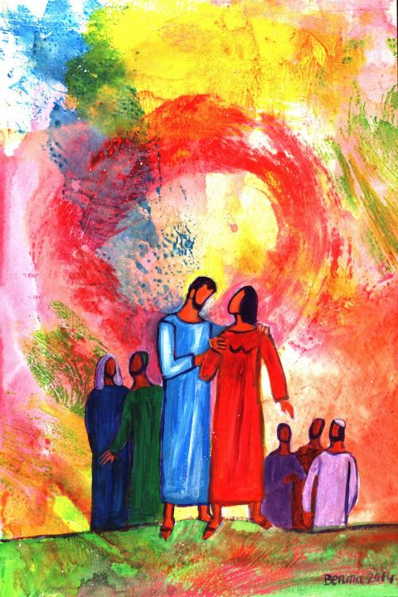

Eu sou a ressurreição e a vida.
Quem crê em Mim, ainda que morra, viverá.
Jo 11,32-45

Hino ou Cântico de entrada

Saudação inicial

Ato penitencial (Kyrie – se possível cantado)

Antífona: Eu sou a ressurreição e a vida. Quem crê em Mim, ainda que morra, viverá. Quem vive e crê em Mim viverá eternamente! (ou outra)

Salmo 89 (90) (rezado em diálogo entre dois leitores ou duas alas)

Antes de se formarem as montanhas
e nascer a terra e o mundo,
desde toda a eternidade
Vós, Senhor, sois Deus.

Vós reduzis o homem ao pó da terra
e dizeis: «Voltai, filhos de Adão».
Mil anos a vossos olhos
são como o dia de ontem que passou
e como uma vigília da noite.

Vós os arrebatais como um sonho,
como a erva que de manhã reverdece;
de manhã floresce e viceja,
de tarde ela murcha e seca.

Ensinai-nos a contar os nossos dias,
para chegarmos à sabedoria do coração.
Voltai, Senhor! Até quando...
Tende piedade dos vossos servos.

Saciai-nos desde a manhã com a vossa bondade,
para nos alegrarmos e exultarmos todos os dias.
Manifestai a vossa obra aos vossos servos
e aos seus filhos a vossa majestade.

Glória ao Pai e ao Filho e ao Espírito Santo,
como era no princípio,
agora e sempre. Ámen.

Antífona: Eu sou a ressurreição e a vida. Quem crê em Mim, ainda que morra, viverá. Quem vive e crê em Mim viverá eternamente. (ou outra)

Oração coleta

P. Nós Vos pedimos, Senhor, que a nossa oração seja proveitosa aos vossos servos e servas; purificai-os de todos os seus pecados e fazei-os participar na plenitude da redenção. Por Cristo, nosso Senhor.
R. Ámen.

1.ª leitura

Leitura do Livro do Apocalipse

Eu, João, vi um novo céu e uma nova terra.
E do trono ouvi uma voz forte que dizia:

«Eis a morada de Deus com os homens.
Deus habitará com os homens:
eles serão o seu povo e o próprio Deus, no meio deles,
será o seu Deus.
Ele enxugará todas as lágrimas dos seus olhos;
nunca mais haverá morte nem luto,
nem gemido nem dor,
porque o mundo antigo desapareceu».

Disse então Aquele que estava sentado no trono:
«Vou renovar todas as coisas».

Palavra do Senhor.
R. Graças a Deus.

Salmo 22(23) – ou outro
Refrão: O Senhor é meu Pastor. Nada me faltará. Nada me faltará.

Aclamação ao Evangelho: Aleluia (qualquer uma do esquema das três missas da comemoração de Fiéis Defuntos)
Evangelho: Jo 11,32-45
Alocução (cf. Papa Francisco, Audiência, 18.10.2017)

Profissão de fé

Creio em um só Deus, Pai todo-poderoso,
Criador do céu e da terra,
de todas as coisas visíveis e invisíveis.
Creio em um só Senhor, Jesus Cristo,
Filho Unigénito de Deus,
nascido do Pai antes de todos os séculos:
Deus de Deus, Luz da Luz,
Deus verdadeiro de Deus verdadeiro;
gerado, não criado, consubstancial ao Pai;
por Ele todas as coisas foram feitas.
E por nós, homens, e para nossa salvação,
desceu dos Céus.
E encarnou pelo Espírito Santo
no seio da Virgem Maria
e Se fez homem.
Também por nós foi crucificado sob Pôncio Pilatos,
padeceu e foi sepultado.
Ressuscitou ao terceiro dia, conforme as Escrituras,
e subiu aos Céus,
onde está sentado à direita do Pai.
De novo há de vir em sua glória,
para julgar os vivos e os mortos;
e o seu reino não terá fim.
Creio no Espírito Santo, Senhor que dá a vida
e procede do Pai e do Filho;
e com o Pai e o Filho é adorado e glorificado:
Ele que falou pelos Profetas.
Creio na Igreja, una, santa, católica e apostólica.
Professo um só Batismo para remissão dos pecados.
E espero a ressurreição dos mortos
e a vida do mundo que há de vir.
Ámen.

Preces

P. “Uma maneira de comunicarmos com os seres queridos que morreram é rezar por eles. Rezar por eles pode não só ajudá-los, mas também tornar mais eficaz a sua intercessão em nosso favor” (AL, n.º 257). Nesta confiança, oremos.

- Pela Santa Igreja: para que se revele uma mãe de coração aberto, acolhedora e próxima dos seus filhos, sobretudo nas situações mais dolorosas, em que a morte crava o seu aguilhão. Oremos, irmãos.
R. Ouvi-nos, Senhor!

- Pelos governantes: para que se empenhem em honrar os mortos, construindo a civilização da vida, do amor e da paz. Oremos, irmãos.
R. Ouvi-nos, Senhor!

- Pelas vítimas dos incêndios, da violência e do terrorismo, que clamam por uma ajuda afetiva e efetiva. Oremos, irmãos.
R. Ouvi-nos, Senhor!

- Pelos que choram a morte de alguém a quem amavam e precisam de se erguer de novo, para caminharem na esperança. Oremos, irmãos.
R. Ouvi-nos, Senhor!

- Pelos defuntos da nossa Paróquia, párocos e paroquianos, pelos membros das nossas famílias que partiram antes de nós, marcados com o sinal da fé, e por todos os nossos irmãos aqui sepultados. Oremos, irmãos.
R. Ouvi-nos, Senhor!

- Por todos nós: para que saibamos acompanhar e consolar as pessoas feridas pelo luto e não deixemos de rezar pelos defuntos, como verdadeiras testemunhas da esperança na ressurreição. Oremos, irmãos.
R. Ouvi-nos, Senhor!

Pai-Nosso

P. Sede misericordioso, Senhor, para com os vossos servos defuntos. E assim como na Terra a verdadeira fé os juntou à assembleia dos fiéis, assim também no Céu a vossa misericórdia os associe aos coros dos Anjos. Por Cristo, nosso Senhor. R. Ámen.

Bênção das sepulturas

P. Oremos. Senhor Jesus Cristo, que, repousando três dias no sepulcro, santificastes com a esperança da ressurreição os túmulos daqueles que creem em Vós, fazei que os corpos dos vossos servos, durmam e descansem em paz nesta sepultura até ao dia em que Vós, que sois a ressurreição e a vida, os façais resplandecer com a luz da ressurreição, para que possam contemplar no esplendor do vosso rosto a luz eterna do Céu. Vós que sois Deus com o Pai na unidade do Espírito Santo.
R. Ámen.

Cântico durante a bênção das sepulturas

Salve-Rainha

Oração conclusiva

P. Senhor, dia sem ocaso e fonte de misericórdia infinita, fazei-nos recordar sempre como é breve a nossa vida e incerta a hora da morte. O vosso Espírito Santo dirija os nossos passos para que vivamos em santidade e justiça todos os dias da nossa peregrinação sobre a Terra, para que, depois de Vos servirmos em comunhão com a vossa Igreja, iluminados pela fé, confortados pela esperança e unidos pela caridade, entremos todos na alegria do vosso reino. Por Cristo, nosso Senhor.
R. Ámen.

Conclusão

P. Dai-lhes, Senhor, o eterno descanso.
R. Nos esplendores da luz perpétua.
P. Bendigamos ao Senhor.
R. Graças a Deus.

